USL UMBRIA 2
AGGIORNAMENTO
DISPOSIZIONI E SITUAZIONE ATTIVITA’ SANITARIE
POST EVENTI SISMICI

al 18.11.2016

PREMESSA

Dopo le prime disposizioni emanate con Delibera del Direttore Generale 8 novembre 2016 n. 807 avente ad oggetto “Istituzione Unità di crisi Emergenza Terremoto (UCET) e prime disposizioni post eventi sismici”, si procederà con cadenza settimanale agli aggiornamenti delle disposizioni aziendali post eventi sismici e ad illustrare lo stato dell’arte delle attività sanitarie.

DISPOSIZIONI GENERALI

1 . ISTITUZIONE UNITA’ DI CRISI EMERGENZA TERREMOTO (UCET)
L’Unità di Crisi Emergenza Terremoto, istituita all’indomani del sisma del 30 ottobre con il compito di acquisire le informazioni da tutte le sedi aziendali interessate dal sisma, tenere i contatti con la Protezione Civile, gestire la comunicazione interna ed esterna, individuare le linee assistenziali interrotte e ripristinarle e valutare, se necessario, la sospensione di alcune attività ha svolto le attività in seduta permanente presso la Direzione Sanitaria del PO di Foligno per fare il punto sullo stato generale degli eventi ed ha evaso tutte le richieste pervenute via mail e da contatto telefonico.
Nella seduta dell’11 novembre 2016, l’Unità di Crisi Emergenza Terremoto ha preso atto degli aggiornamenti operativi intervenuti, e, ritenendo superata la fase più critica dell’emergenza, ha rilevato l’opportunità di superare la natura permanente delle sedute UCEP, trasformandole in sedute ordinarie da tenersi con programmazione settimanale o in modalità straordinaria, su disposizione dei Coordinatori.
Nella seduta del 18.11.2016 si è stabilito, tra l’altro, al fine di garantire un’azione snella, flessibile e tempestivamente operativa dell’UCET, di integrare la composizione della stessa con altri due professionisti aziendali coinvolti nella situazione di crisi post-evento sismico, ovvero:
Dr. Guglielmo Spernanzoni - Direttore Dipartimento di Prevenzione
Dr. Raffaele Zava - Direttore Dipartimento di Emergenza Accettazione
Sono state infine predisposte alcune disposizioni, dettagliate nei paragrafi specifici.

2 . DISPOSIZIONI GENERALI DI CARATTERE SANITARIO
L’aggiornamento delle diposizioni per garantire l’assistenza sanitaria alle persone è dettagliato al capitolo B e l’aggiornamento delle diposizioni per garantire le attività di prevenzione e di assistenza veterinaria è dettagliato al capitolo C.
3 . MAPPATURA DELLE STRUTTURE E DELLE SEDI DI LAVORO AZIENDALI
Dopo la prima mappatura continua la rilevazione dello stato di agibilità delle strutture sanitarie da parte degli organi competenti. Allo stato, rispetto alla prima rilevazione, sono pervenute le seguenti ordinanze e/o “Schede di 1° livello di rilevamento danno, pronto intervento e agibilità per edifici ordinari nell’emergenza post-sismica ( AeDES 07/2013)”:
- “Schede di 1° livello…” PES Scheggino in Via XXIII Luglio – Scheggino : Edificio agibile;
- “Schede di 1° livello…” Distretto Foligno in Viale Ancona - Foligno: Edificio inagibile;
- Comune di Vallo di Nera: “Ordinanza sindacale n. 46 del 31.10.2016” di inagibilità edificio sito in Frazione Piedipaterno Via G. Marconi, 8 “ dove aveva sede il PES;
- Comune di Cerreto di Spoleto: “Ordinanza sindacale n. 105 del 03.11.2016” di inagibilità edificio sito in Cerreto di Spoleto Piazza Pontano “ dove aveva sede il PES.
- Comune di Cascia: “Ordinanza n. 260 del 12.11.2016” di inagibilità dell’Ospedale di Cascia
E’ pervenuta altresì la dichiarazione di agibilità della struttura del PES di Cascia da parte della Protezione Civile. La struttura, anche se agibile, merita di interventi di ripristino ed è quindi necessario acquisire la scheda redatta dai tecnici che ne hanno disposto l’agibilità per agire di conseguenza anche verso il Comune, proprietario dell’immobile.
Per quanto attiene la Casa Serena ex ONPI, allo stato la struttura è stata ripristinata al piano terra e al primo piano, va completato il ripristino dei piani superiori. E’ necessario acquisire il verbale di ripristino per riavviare le attività del CD Alzheimer e ritrasferire gli ospiti della RP allocati all’Anchise di Perugia.
Sono state inviate alla Protezione Civile le richieste di sopralluogo dove è stato ritenuto necessario un approfondimento tecnico dall’Ente preposto, sul territorio di Foligno, Nocera Umbra, Bevagna, Cascia.
Seguirà quantificazione di stima dei costi per il ripristino delle strutture.
Verranno compilate schede completate con materiale fotografico per documentare lo stato delle strutture.
Dette schede saranno inviate al Dr. Carsili per la copertura assicurativa rispetto a specifica polizza, anche per valutare se la copertura assicurativa può contenere costi indiretti a causa del sisma, quali i costi dei traslochi.
L’Ingegnere Ambrogioni si sta occupando anche di procedere per il rimborso dei costi sostenuti finora per il ripristino delle attività presso la Protezione Civile, anche alla luce delle disposizioni previste nel D.L. 11 novembre 2016 n. 205 “Nuovi interventi urgenti in favore delle popolazioni e dei territori interessati dagli eventi sismici del 2016”.

- DISPOSIZIONI GENERALI PER IL PERSONALE
Non ci sono al momento ulteriori disposizioni per il personale rispetto a quelle date con i primi provvedimenti.
Si stabilisce di convocare un Collegio di Direzione per illustrare lo stato dell’arte e la necessaria programmazione per il 2017.

- ATTIVITA’ DI VOLONTARIATO
Attraverso l’attività del Referente sanitario regionale per l’emergenza sisma l’Azienda, al momento attuale, può usufruire dell’attività volontaria delle seguenti figure professionali:
- 2 infermieri, che operano presso RSA Spoleto a sostegno degli anziani ivi trasferiti dalle zone terremotate;
- 3 assistenti sociali.

B . ASSISTENZA SANITARIA ALLE PERSONE
Vengono dettagliati gli aggiornamenti delle disposizioni sanitarie.
B.1 – ASSISTENZA SANITARIA PER COMUNE
Si ripercorrono le sedi aziendali dove veniva erogata assistenza sanitaria rivolta alle persone e, dopo aver dettagliato con i primi provvedimenti sia gli interventi realizzati tempestivamente alla data del 30 ottobre 2016, sia quelli avviati immediatamente a partire dal 31 ottobre e programmati nella loro evoluzione, si rendiconta sullo stato al 12.11.2016.
B.1.1 . SEDE NORCIA
OSPEDALE DI NORCIA
E’ operativa una SASS (Struttura Avanzata Socio Sanitaria) costituita da due postazioni una sita nell’ala agibile dell’Ospedale e una nel Campo Sportivo posto fisicamente di fronte all’ospedale e così articolata:
SERVIZI SANITARI
ZONA URGENZA EMERGENZA
Al piano terra dell’ala agibile dell’ospedale sono attivi:
- Punto di Primo Soccorso h 24,
- N. 2 posti letto tecnici di OBI,
- spazi ambulatoriali operativi nell’arco delle 12 ore diurne dal lunedì al venerdì ed il sabato mattina;
mentre nello spazio esterno sono operativi:
- N. 1 ambulanza 118 con equipaggio h24,
- N.1 punto di Continuità Assistenziale in integrazione operativa con il Punto di Primo Soccorso (notturna e festiva),
- Attività di radiodiagnostica utilizzando la struttura Radiologia Campale (della Associazione Nazionale Alpini - ANA).

ZONA AMBULATORIALE
Al piano primo dell’ala agibile dell’ospedale e presso il campo sportivo sono attivi:
- spazi ambulatoriali operativi nell’arco delle 12 ore diurne dal lunedì al venerdì ed il sabato mattina, per garantire le prime visite e alcuni esami diagnostici di I livello:
    - prelievi ematobiochimici, tutte le mattine dalle 8.00 alle 10.00, dal lunedì al sabato;
    - visite cardiologiche, ECG, ECG da sforzo, ecocuore e doppler;
    - visite chirurgiche e visite flebologiche;
    - visite dermatologica;
    - visite diabetologiche;
    - visite fisiatriche;
    - visite geriatriche;
    - visite medico-internistiche;
    - visite medico-sportive;
    - visite neurologiche;
    - visite oculistiche;
    - visite ortopediche;
    - visite otorinolaringoiatriche;
    - visite urologiche;
    - ecografie addome e tessuti molli.
Si riporta lo schema degli orari valido a partire dal 14.11.2016:

DISCIPLINA | ATTIVITÀ | Lunedì | Martedì | Mercoledì | Giovedì | Venerdì | Sabato | NOTE
Laboratorio | Prelievi ematici | 8,00 – 9,30 | 8,00 – 9,30 | 8,00 – 9,30 | 8,00 – 9,30 | 8,00 – 9,30 | 8,00 – 9,30 | Attiva
Laboratorio | Tamponi | 8,20 – 9,20 |  |  |  | 8,20 – 9,20 |  | Attiva
Anestesia | Visite |  |  |  |  |  |  | Accettazione
Angiologia | Eco Doppler |  |  | 13,30 – 16,00 |  |  |  | Sospesa da riattivare
Cardiologia | ECG + visite | 10,15 - 12,00 |  |  | 15,30 – 16,00 |  |  | Attiva
Cardiologia | Eco Cardio |  |  |  | 16,00 – 16,40 | 10,30 – 12,50 |  | Attiva
Cardiologia | Scompenso |  |  |  | 15,00 – 15,30 |  |  | Attiva
Cardiologia | Cicloergometro |  |  |  | 16,40 – 17,40 |  |  | Attiva
Chirurgia e Flebologia | Visite | 15,00 – 17,00 |  |  | 15,00 – 17,00 |  |  | Attiva
Dermatologia | Visite |  |  | 9,00 – 12,00 |  |  |  | Attiva
Diabetologia | Visite |  | 15,00 – 18,30 | 15,00 – 18,00 |  |  |  | Attiva martedì  Sospesa mercoledì
Ematologia - Oncologia | Visite |  |  |  |  |  |  | Accettazione
Fisiatria | Visite |  |  |  |  |  |  | Accettazione
Gastroenterologia | Vis. Internistiche |  |  |  | 11,40 – 14,00 |  |  | Sospesa da riattivare
Gastroenterologia | Vis. Gastro |  |  |  | 12,00 – 13,40 |  |  | Sospesa da riattivare
Geriatria | Visite |  |  | 8,00 – 14,00 |  |  |  | Sospesa da riattivare  Fino al 30.11. trasferita a Foligno . A dicembre attiva sia a Foligno che a Norcia
Medicina | Emogasanalisi |  |  |  | 12,00 – 13,00 |  |  | Attiva
Medicina | Salasso terapia |  |  |  |  | 11,00 – 12,00 |  | Attiva
Medicina Sportiva | Visite |  |  | 15,00 – 18,00 |  |  |  | Attiva
Neurologia/Geriatria | Visite | 15.00-19.00 |  |  |  |  |  | Attiva
Oculistica | Visite |  |  | 8,30 – 12,30 |  |  |  | Sospesa da riattivare  Fino al 30.11. trasferito a Borgo Cerreto
Odontoiatria | Visite | 8,45 – 9,45 |  | 15,00 – 16,00 |  |  |  | Sospesa da riattivare
Ortopedia | Visite |  | 14,30 – 17,00 |  |  |  |  | Sospesa da riattivare
Ostetricia | Ecografie |  |  |  | 11,30 – 13,00 |  |  | Sospesa da riattivare
Otorinolaringoiatria |  |  | 9,00 – 10,30 |  |  |  |  | Sospesa da riattivare  Fino al 30.11. trasferito a Borgo Cerreto
Urologia | Visite |  |  |  | 14,00 – 16,00 |  |  | Attiva
Urologia | Ecografie |  |  |  | 16,00 – 17,00 |  |  | Attiva
Radiologia | Ecografie | 9,00 – 11,50 | 9,00 – 11,50 | 9,00 – 11,50 | 9,20 – 11,30 |  |  | Sospesa da riattivare  Fino al 30.11. trasferito a Foligno e Spoleto
Radiologia | RX | 8,30 – 17,00 | 8,30 – 17,00 | 8,30 – 17,00 | 8,30 – 17,00 | 8,30 – 17,00 | 8,30 – 13,00 | Sospesa da riattivare  Fino al 30.11. trasferito a Foligno e Spoleto  h 24 urgenze

- spazi ambulatoriali operativi nell’arco delle 12 ore diurne dal lunedì al venerdì e il sabato mattina, per garantire le attività territoriali con il personale precedentemente assegnato ai servi territoriali:
    - Ambulatorio infermieristico e Punto ADI del Distretto;
    - Assistenza consultoriale;
    - Assistenza CSM ;
    - Assistenza età evolutiva;
    - Assistenza SERT;
    - Servizio vaccinale.

Si riporta lo schema degli orari valida a partire dal 14.11.2016:

DISCIPLINA | ATTIVITÀ | Lunedì | Martedì | Mercoledì | Giovedì | Venerdì | Sabato | NOTE
ADI | Domicilio | 8,00 – 10.00 | 8,00 – 10.00 | 8,00 – 10.00 | 8,00 – 10.00 | 8,00 – 10.00 | 8,00 – 10.00 | Nel rispetto dei piani di attività
Amb. Infermieristiche territoriali | Prestazioni | 8,00 – 10.00 | 8,00 – 10.00 | 8,00 – 10.00 | 8,00 – 10.00 | 8,00 – 10.00 | 8,00 – 10.00 | Nel rispetto dei piani di attività
Attività Assistenti Sociali | Attività |  |  |  | 8.30-11.30 |  |  | Attiva
CSM | Visite e attività | 10.00-13.00 |  |  | 15.30-17.30 | 10.00-13.00 |  | Attiva
Consultorio | Visite e attività | 8.00-14.00 |  | 8.00-14.00 | 8.00-14.00 | 8.00-14.00 |  | Attiva
Età evolutiva | Visite e attività | 8.00-14.00 | 8.00-14.00 | 8.00-14.00 | 8.00-14.00 | 8.00-14.00 |  | Attiva
SERT | Visite e attività |  |  |  |  |  |  | Garantita a Spoleto
Vaccinazioni | Prestazioni |  |  |  | 10.30-12.30 |  |  | Attiva

- spazi ambulatoriali operativi nell’arco delle 8 ore diurne dal lunedì al venerdì dalle 8.00 alle 16.00 a disposizione della Medicina Generale e della Pediatria di Libera Scelta,
Si riporta lo schema degli orari valido a partire dal 14.11.2016:

 | LUNEDI’ | MARTEDI’ | MERCOLEDI’ | GIOVEDI’ | VENERDI’
Dr. Altea (MMG) |  | 9.00 - 15.00 |  | 9.00 - 15.00
Dr. Giancola (MMG) | 15.00 - 19.00 |  | 15.00 - 19.00 |  | 9.00 - 15.00
Dr. Palla (MMG) |  | 15.00 - 19.00 | 9.00 - 15.00 | 15.00 - 19.00
D. Pirro (MMG) | 9.00 - 15.00 |  |  |  | 15.00 - 19.00
Dr.ssa Linkova (PLS) | 16.00-18.00 | 10.00-12.00 | 16.00-18.00 | 10.00-12.00 | 10.00-12.00

- spazi ambulatoriali operativi nell’arco delle 8 ore diurne dal lunedì al venerdì dalle 8.00 alle 16.00 a disposizione degli Psicologi e degli Assistenti Sociali per le attività di sostegno psicologico e per servizi ed interventi sociali rivolti alla popolazione colpita ed ai soccorritori.
- Sala di attesa
- PUA (Punto Unico di Accesso) – dalle 8.00 alle 16.00

Si riporta lo schema degli orari valido a partire dal 14.11.2016:

ATTIVITÀ | Lunedì | Martedì | Mercoledì | Giovedì | Venerdì | Sabato | NOTE
PUA | 8.00-16.00 | 8.00-16.00 | 8.00-16.00 | 8.00-16.00 | 8.00-16.00 |  | Attiva
CUP | 8.00-14.00  15.00-17.00 | 8.00-14.00 | 8.00-14.00 | 8.00-14.00  15.00-17.00 | 8.00-14.00 |  | Attiva
ANAGRAFE | 8.00-14.00  15.00-17.00 | 8.00-14.00 | 8.00-14.00 | 8.00-14.00  15.00-17.00 | 8.00-14.00 |  | Attiva

SERVIZI AMMINISTRATIVI
I servizi amministrativi del Distretto e dell’Ospedale continuano a garantire le stesse attività, e sono stati allocati nell’ala agibile dell’Ospedale di Norcia

SERVIZI VETERINARI
E’ stata analizzata la situazione per reperire una sede più idonea per ospitare tali servizi. Con nota n 245866 del 9.11.2016 indirizzata al Comune di Norcia, il Direttore del Dipartimento di Prevenzione ha richiesto l’uso dei locali funzionalmente annessi al Mattatoio pubblico di Norcia.
Il Comune di Norcia ha dato la disponibilità per l’utilizzo dello stabile con nota prot. n. 18057 del 10.11.2016. In tale edificio saranno collocati i servzi veterinari e quelli tecnici ed amministrativi del Dipartimento di prevenzione.
Ad oggi sono state eseguite circa 130 verifiche presso gli allevamenti segnalati, o dalla protezione civile o dal COC. In tutti sono stati riscontrati dei gravi danni alle stalle ma fortunatamente non alle sale di deposito del latte e agli impianti di mungitura, per cui non è stata interrotta la produzione del latte che , se pur attraverso varie difficoltà di trasporto, è stato consegnato ai caseifici locali (Grifo e Lanzi) e lavorato.
Gli allevamenti segnalati in cui incominciava a scarseggiare il mangime sono stati riforniti dello stesso da parte degli organi regionali.
Sono stati visitati tutti gli stabilimenti di produzione del latte, di cui 13 registrati e 3 riconosciuti, presso i quali non state riscontrati grandi inconvenienti.
Per quanto riguarda gli stabilimenti di lavorazione delle carni ed in particolare dei prosciuttifici, questi sono ancora oggetto di verifica.
Durante tutti i sopralluoghi sono state compilate delle schede concordate con la produzione civile e con il ministero della salute durante le riunioni del CTI (comitato tecnico interregionale) che si sono tenute presso la sede dell’IZS di Perugia il 31 ottobre e il 3 novembre u.s.
Le schede debitamente compilate, in cui sono segnalati tutti i fabbisogni delle aziende visitate, sono state consegnate alla Dr.ssa Cives della Regione Umbria e da lei inviate alla Protezione Civile per risolvere tutte le necessità rilevate.
Tutte le attività di controllo sono state effettuate dai veterinari del posto o da altri inviati in loro appoggio dalle aree vicine (Foligno e Spoleto) anche nei giorni festivi .
Sono continuati i controlli presso i paesi e i campi in allestimento per affrontare le problematiche relative alla detenzione degli animali da compagnia e al loro abbandono sul territorio. 18 cani catturati, sono stati ricoverati 6 presso il canile sanitario di Narni e 12 presso il rifugio ENPA di Perugia. In quest'ultimo sono stati ricoverati anche 12 gatti.
E' stato inoltre distribuito il mangime, che ci è stato donato, ai cani e ai gatti presenti nelle tendopoli.
L'ISP ha continuato il monitoraggio delle acque potabili.

STRUTTURA
ALA AGIBILE OSPEDALE
Sono in atto i lavori di riqualificazione della struttura.

PASS
E’ stata fornita dalla Protezione Civile una tenda riscaldata utilizzata per sala di attesa a servizio del PASS nel campo sportivo e sono state fornite sedie idonee per arredate la struttura e tende per operare le separazioni degli ambienti interni nelle tende.

VISIONE SCHEMATICA DELLA SASS DI NORCIA

PIANO TERRA ALA AGIBILE OSPEDALE
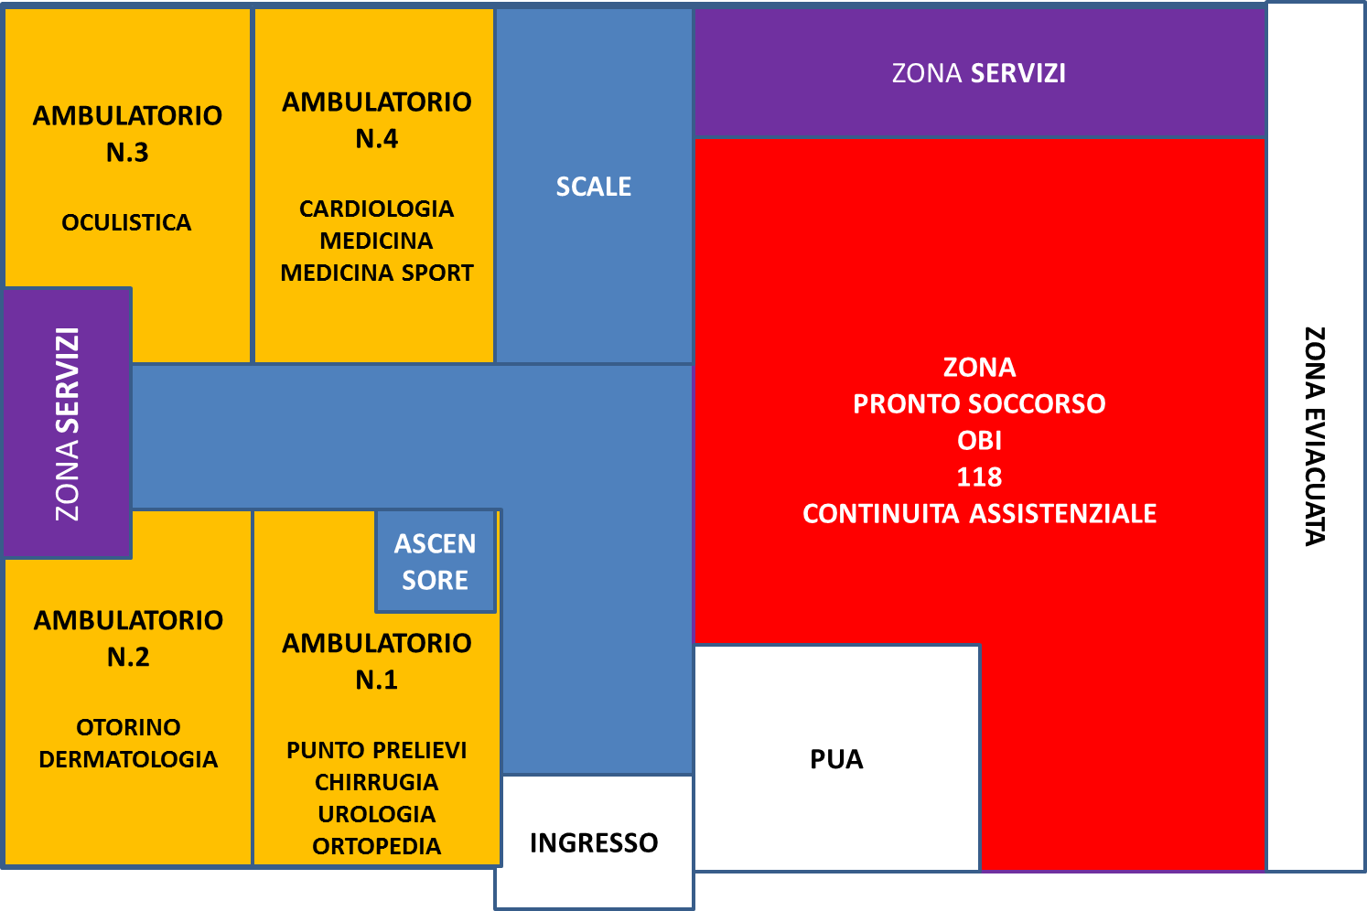

PIAZZALE OSPEDALE

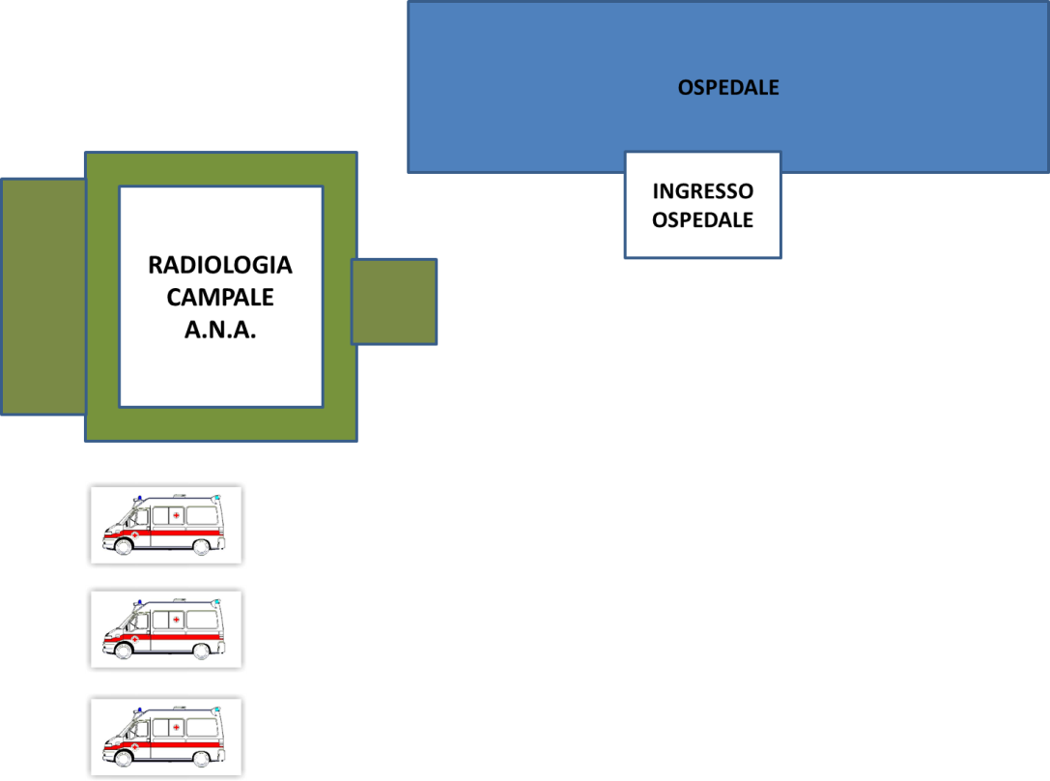

PIANO PRIMO ALA AGIBILE OSPEDALE

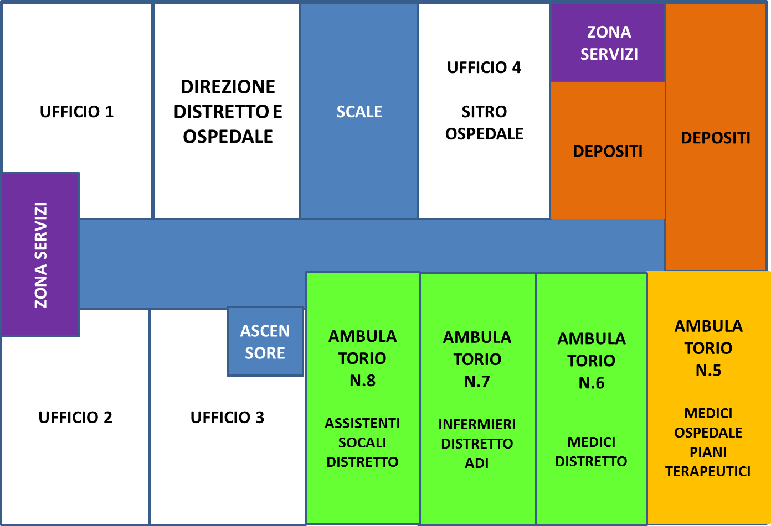

STRUTTURA PASS NEL CAMPO SPORTIVO

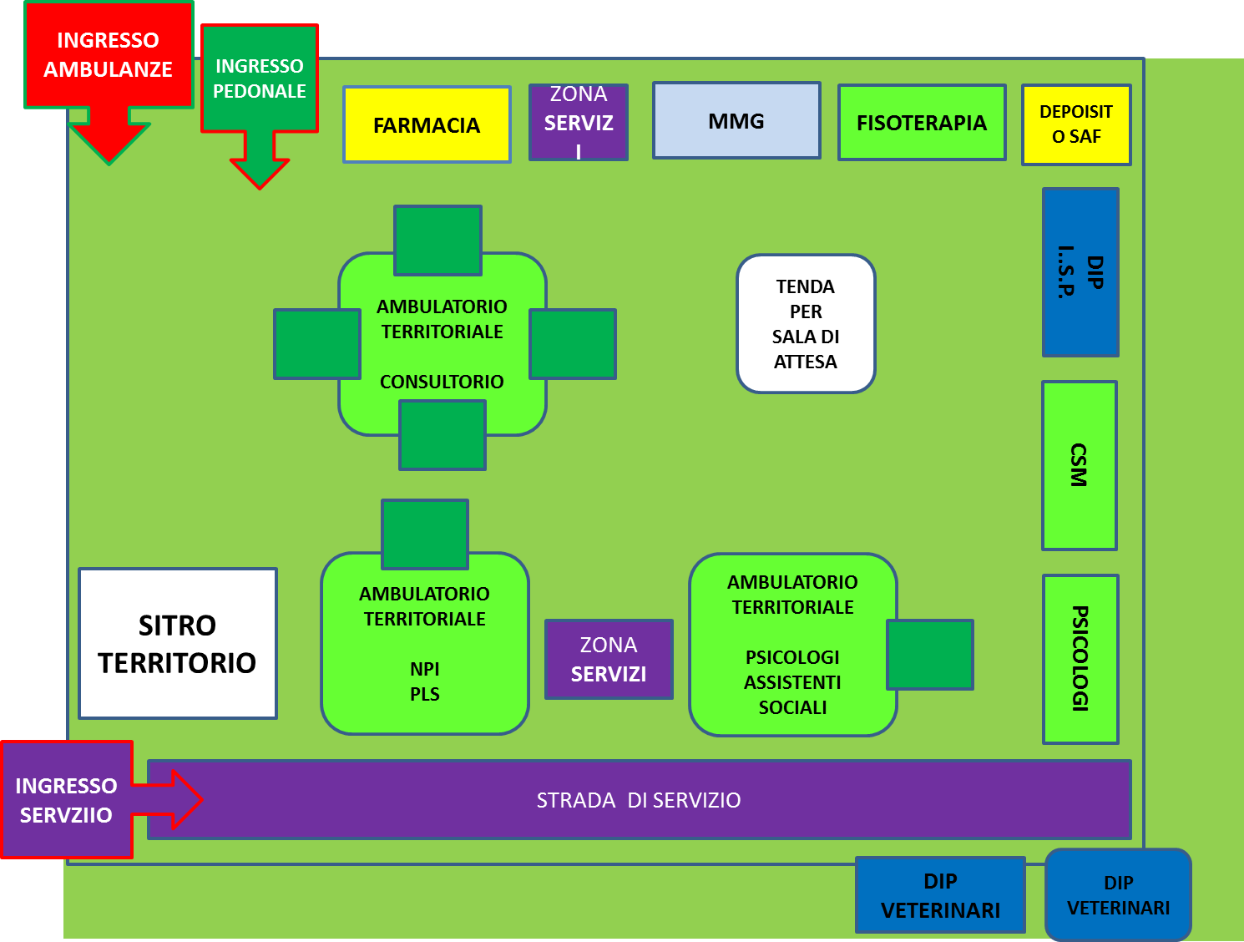

B.1.2 . SEDE CASCIA
E’ attivo al momento il MAS (Modulo Avanzato Sanitario) così articolato:
SERVIZI SANITARI
  - Punto di Primo Soccorso h 24,
  - N.1 Ambulanza con equipaggio h24;
  - N. 2 posti letto tecnici di OBI,
  - N. 1 Punto di Continuità Assistenziale (notturna e festiva) in integrazione operativa con il Punto di Primo Soccorso;
  - Spazi ambulatoriali operativi nell’arco delle 12 ore diurne dal lunedì al venerdì e il sabato mattina, per garantire le prime visite e alcune esami diagnostici di I livello:
    - prelievi ematobiochimici, tutte le mattine dalle 8.00 alle 10.00 dal lunedì al sabato;
    - visite cardiologiche, ECG, ECG da sforzo, ecocuore e doppler;
    - visite chirurgiche e visite flebologiche;
    - visite dermatologica;
    - visite diabetologiche;
    - visite fisiatriche e prestazioni di medicina riabilitativa;
    - visite geriatriche;
    - visite medico-internistiche;
    - visite medico-sportive;
    - visite neurologiche;
    - visite oculistiche;
    - visite ortopediche;
    - visite otorino;
    - ecografie addome e tessuti molli.
Si riporta lo schema degli orari valido a partire dal 14.11.2016:
DISCIPLINA | ATTIVITÀ | Lunedì | Martedì | Mercoledì | Giovedì | Venerdì | Sabato | NOTE
Laboratorio | Prelievi ematici | 8,30 – ,30 | 8,30 –9,30 | 8,30 –9,30 | 8,30 –9,30 | 8,30 – 9,30 | 8,30 – 9,30 | Attiva
Laboratorio | Tamponi |  |  |  | 8,30 –9,30 |  |  | Attiva
Cardiologia | ECG + visite |  |  |  |  | 8,30 – 12,30 |  | Attiva
Angiologia | Eco Doppler |  |  | 9,00 – 13,30 |  |  |  | Attiva
Chirurgia e Flebologia | Visite |  |  | 11,00 –12,00 |  |  | 10,00 –12,00 | Sospesa da riattivare  Effettuata a Norcia fino all’arrivo del modulo
Dermatologia | Visite |  |  |  |  | 9,00 – 13,30 |  | Sospesa da riattivare  Effettuata a Borgo Cerreto fino all’arrivo del modulo
Diabetologia | Visite | 9,30 – 2,30 |  |  |  |  |  | Sospesa da riattivare  Effettuata a Norcia fino all’arrivo del modulo
Reumatologia | Visite |  | 15,00 –17,00 |  |  |  |  | Attiva
Fisiatria e prestazioni di medicina riabilitativa | Visite e prestazioni |  |  |  | 15,00–17,00 |  |  | Attiva
Geriatria | Visite |  |  |  | 10,00– 4,00 |  |  | Attiva
Medicina/Neurologia | Visite |  |  | 10.00– 14.00 |  |  |  | Sospesa da riattivare  Effettuata a Borgo Cerreto fino all’arrivo del modulo
Neurologia | Visite |  |  |  |  | 9,00 – 11,00 |  | Sospesa da riattivare  Effettuata a Norcia fino all’arrivo del modulo
Oculistica | Visite | 14,00 –18,40 |  |  |  |  |  | Sospesa da riattivare  Fino al 30.11. trasferito a Borgo Cerreto
Odontoiatria | Visite | 8,45 –9,45 | 10,00 –11,00 | 15,00 –16,00 |  |  |  | Sospesa da riattivare
Ortopedia | Visite |  |  |  |  |  |  | Sospesa da riattivare
Otorinolaringoiatria | Visite |  | 11,40 – 12,50  15.00-16.00 |  |  |  |  | Sospesa da riattivare  Fino al 30.11. trasferito a Borgo Cerreto
Radiologia | Ecografia |  |  |  |  | 9,00 – 10,00 |  | Sospesa da riattivare  Fino al 30.11. trasferito a Foligno-Spoleto
Radiologia | RX | 8,00 –10,45 | 8,00– 0,45 | 8,00 –10,45 | 8,00-10,45 | 8,00 – 10,45 | 8,00 – 10,45 | Sospesa da riattivare  Fino al 30.11. trasferito a Foligno-Spoleto

- Spazi ambulatoriali operativi nell’arco delle 12 ore diurne dal lunedì al venerdì e il sabato mattina, per garantire le attività territoriali con il personale precedentemente assegnato ai servizi territoriali:
    - Ambulatorio infermieristico e Punto ADI del Distretto;
    - Assistenza consultoriale;
    - Assistenza CSM;
    - Assistenza età evolutiva;
    - Assistenza SERT;
    - Servizio vaccinale.
Si riporta lo schema degli orari valido a partire dal 14.11.2016:
DISCIPLINA | ATTIVITÀ | Lunedì | Martedì | Mercoledì | Giovedì | Venerdì | Sabato | NOTE
ADI | Domicilio | 8,00 – 10.00 | 8,00 – 10.00 | 8,00 – 10.00 | 8,00 – 10.00 | 8,00 – 10.00 | 8,00 – 10.00 | Nel rispetto dei piani di attività
Amb. Infermieristiche territoriali | Prestazioni | 8,00 – 10.00 | 8,00 – 10.00 | 8,00 – 10.00 | 8,00 – 10.00 | 8,00 – 10.00 | 8,00 – 10.00 | Nel rispetto dei piani di attività
Attività Assistenti Sociali | Attività |  |  | 8..3-11.30
CSM | Visite e attività | 8-00-14.0  15.00-18.00 |  |  | 15.00-18.00
Consultorio | Visite e attività |  | 8.00-14.00 |  | 8.00-14.00
Età evolutiva | Visite e attività |  |  |  |  |  |  | Garantita a Norcia
SERT | Visite e attività |  |  |  |  |  |  | Garantita a Spoleto
Vaccinazioni | Prestazioni |  |  | 9-00-11.00
Riabilitazione territoriale | Prestazioni | Ogni mattina | Ogni mattina | Ogni mattina | Ogni mattina | Ogni mattina | Ogni mattina | A domicilio nella tenda

- Spazi ambulatoriali operativi nell’arco delle 8 ore diurne dal lunedì al venerdì dalle 8.00 alle 16.00 a disposizione della Medicina Generale e della Pediatria di Libera Scelta,
Si riporta lo schema degli orari valido a partire dal 14.11.2016:
 | LUNEDI’ | MARTEDI’ | MERCOLEDI’ | GIOVEDI’ | VENERDI’
Dr. Tramontana (MMG) | 9.30-12.30 | 9.30-12.30 17.00-19.00 | 9.30-12.30  17.00-19.00 | 9.30-12.30 | 9.30-12.30 17.00-19.00
Dr. Loretucci (MMG) | 9.30-12.30 17.00-19.00 | 9.30-12.30 | 9.30-12.30 | 9.30-12.30 17.00-19.00 | 9.30-12.30
Dr. Linkova (PLS) | 14.00-15,30 |  | 14.00-15,30 |  | 12,30-14,00

- Spazi ambulatoriali operativi nell’arco delle 8 ore diurne dal lunedì al venerdì dalle 8.00 alle 16.00 a disposizione degli Psicologi e degli Assistenti Sociali per le attività di sostegno psicologico e per servizi ed interventi sociali rivolti alla popolazione colpita ed ai soccorritori.
- Tenda Riabilitativa con 4 postazioni
- Sala di attesa
- PUA (Punto Unico di Accesso) – viene istituito uno spazio dalle 8.00 alle 16.00
Si riporta lo schema degli orari valido a partire dal 14.11.2016:

ATTIVITÀ | Lunedì | Martedì | Mercoledì | Giovedì | Venerdì | Sabato | NOTE
PUA | 8.00-16.00 | 8.00-16.00 | 8.00-16.00 | 8.00-16.00 | 8.00-16.00 |  | Attiva
CUP | 8.00-14.00 | 8.00-14.00 | 8.00-14.00 | 8.00-14.00 | 8.00-14.00 |  | Attiva
ANAGRAFE | 8.00-14.00 | 8.00-14.00 | 8.00-14.00 | 8.00-14.00 | 8.00-14.00 |  | Attiva

- Spazio per supporto personale amministrativo

STRUTTURA
MAS
Al momento risulta strutturato un MAS (Modulo Avanzato Sanitario)
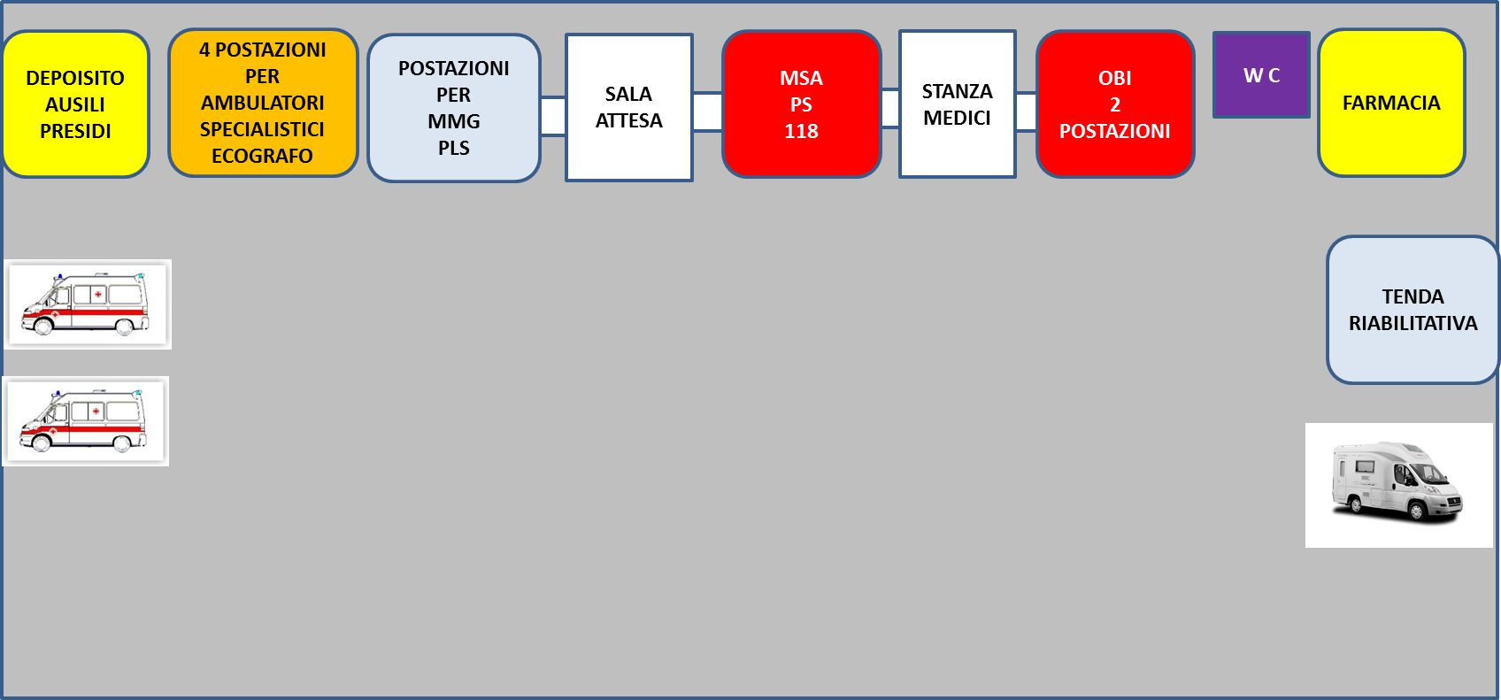

L’utilizzo della tenda riabilitativa permetterà di raggiungere l’obiettivo di garantire un livello assistenza riabilitativa a tutti i pazienti con disabilità motorie e cognitive, al proprio domicilio, in considerazione dell'evento sismico del 30.10.16
Il progetto si articola nelle seguenti fasi:
- Censimento bisogni riabilitativi delle persone disabili in base al registro delle liste d'attesa
- Verifica necessità riabilitatati ve delle persone in ADI (vedi schema allegato)
- Visite fisiatriche in tenda e successivamente nei moduli sanitari
- Attività riabilitativa e logopedica a “domicilio” laddove necessario
- Attività riabilitativa e logopedica in tenda laddove possibile
- Valutazione carico delle attività riabilitative.
La metodologia progettuale prevede di:
- Considerare i pazienti in Assistenza Domiciliare Integrata, confrontarsi con i Sanitari già impegnati sull'assistenza medico-infermieristica sul territorio. Individuare una categoria di pazienti con necessità riabilitative mediante utilizzo di ICF.
- Effettuare la valutazione domiciliare del paziente mediante Equipe riabilitativa composta da Medico Fisiatra, Fisioterapista, Logopedista, stesura Progetto Riabilitativo Individuale e successiva presa in carico.
- Effettuare il trattamento riabilitativo domiciliare eseguita da Fisioterapista e/o Logopedista, laddove necessario aiuto infermiere e/o O.S.S.
- Effettuare la rivalutazione a Progetto Riabilitativo iniziato, da parte del Medico Fisiatra, e al termine del trattamento.
Il progetto sarà seguito da Fisioterapisti, Logopedisti e Ausiliari.
E’ stato richiesto ampliamento della fornitura di energia elettrica all’Enel, mentre ci stiamo attivando per la realizzazione del quadro elettrico.
Sono state fornite divise termiche a tutti gli operatori.
E’ stato allestito un camper per dare idonea sistemazione agli operatori e un secondo camper è stato fornito dalla CRI.
E’ operativa presso il MAS di Cascia, l’ ambulanza messa a disposizione, in comodato d’uso, dall’azienda tedesca Meytec di Seefeld/Brandenburg.
L’ambulanza, attrezzata per tutte le condizioni di emergenza, è comprensiva di defibrillatore, elletrocardiografo, ecografo multisonda, possibilità di eseguire emocromo di urgenza. Inoltre è dotata di un sistema di tele comunicazione per inviare a distanza i vari esami e di una telecamera ad alta risoluzione certificata per le consulenze cliniche a distanza. L’ambulanza sarà utilizzata per interventi di emergenza in tutta l’area del terremoto e per attività di consulenza specialistica a distanza.

E’ stata progettata per la realizzazione la
SASS DI CASCIA
Si riporta lo schema di progettazione ultimato

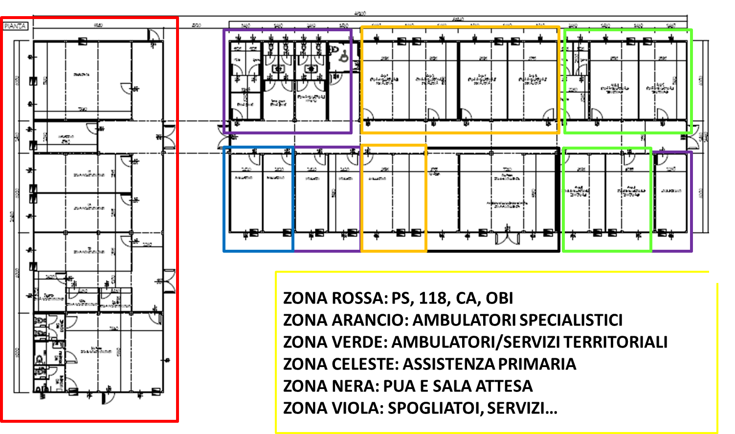

La struttura computa 800 mq e viene garantito il noleggio per due anni, tempo utile per ripristinare una struttura ospedaliera a Cascia.

B.1.3 . SEDE CERRETO DI SPOLETO
La sede del PES di Cerreto di Spoleto, evacuata a seguito dell’evento sismico con " Ordinanza n. 105/2016 di inagibilità totale dell'edificio" e, quindi, disattivata, trova nuova collocazione al secondo piano dei locali messi a disposizione dal Comune in Via Dante Alighieri 1, presso le Scuole Medie.
Verranno quindi riattivate in tale sede la Guardia medica e tutte le attività di assistenza precedentemente garantite alla popolazione.
Si procederà a redigere apposito comodato d’uso con il Comune e ad effettuare piccoli lavori per dividere, in sicurezza, i locali utilizzati da quelli della scuola adiacente.
E’ stata inviata la richiesta per trasferimento rete e telefonia presso la nuova sede.
Si riporta lo schema degli orari valido a partire dal 14.11.2016:
DISCIPLINA | SEDE | Lunedì | Martedì | Mercoledì | Giovedì | Venerdì | Sabato | NOTE
Prelievi ematobiochimici | CERRETO | 8,30 –9,30 |  |  |  |  |  | Al momento a Borgo Cerreto
Cardiologia | BORGO CERRETO |  | 15.30-17.00 |  |  |  |  | Attiva
Dermatologia | BORGO CERRETO |  |  |  |  | 9.00 - 11.00 |  | Trasferita da Cascia fino al 30.11
Dermatologia | BORGO CERRETO |  |  |  |  | 11.00-13.00 |  | Attiva
Oculistica | BORGO CERRETO |  |  | 8.30 - 13.30 |  |  |  | Trasferita da Norcia fino al 30.11
Oculistica | BORGO CERRETO | 14.30-19.00 |  | 14.00-18.00 |  |  |  | Attiva  Seduta lunedì trasferita da Cascia fino al 30.11
Odontoiatria** | CERRETO | 18.00-19.00 |  | 8,30 – 9,30 |  |  |  | Sospesa da riattivare
Otorinolaringoiatria | BORGO CERRETO |  | 15.00-16.20 |  |  |  |  | 2° e 4° martedì
ADI | Domicilio | 8.00-10.00 | 8.00-10.00 | 8.00-10.00 | 8.00-10.00 | 8.00-10.00 | 8.00-10.00 | Nel rispetto del piano di attività
Amb. Infermieristiche territoriali | Prestazioni | 8.00-10.00 | 8.00-10.00 | 8.00-10.00 | 8.00-10.00 | 8.00-10.00 | 8.00-10.00 | Nel rispetto del piano di attività
Attività Assistenti Sociali | Attività |  |  |  |  |  |  | Su chiamata
Consultorio | Visite e attività |  |  |  |  |  |  | Una volta al mese
Vaccinazioni | Prestazioni |  |  |  |  |  |  | Una volta al mese
Dr. Giordano(MMG) | BORGO CERRETO | 9.00-12.00 | 9.00-11.00  15.00-18.00 | 9.00-10.30 | 15.30-18.00 | 9.00-11.00
Dr.ssa Santilli (PLS) | BORGO CERRETO | 15.00-18.00 |  | 15.00-18.00 |  | 9.00-12.00
CUP | BORGO CERRETO | 8.00-14.00  15.00-18.00 | 8.00-14.00 | 15.00-18.00 | 8.00-14.00

B.1.4 . SEDE PRECI
In data 14/11 è arrivata in loco la Struttura Modulare della grandezza di 20 mq. , fornita dalla Prociv Sanità nazionale, per ripristinare le attività di assistenza di infermieristica ambulatoriale e di cure domiciliari.
Nel corso della riunione del Comitato Zonale del 9.11.2016 è stata attivata un punto di C.A. straordinaria per 4 settimane
Nessun’altra variazione rispetto alle prime disposizioni

Si riporta lo schema degli orari valido a partire dal 14.11.2016:
DISCIPLINA | SEDE | Lunedì | Martedì | Mercoledì | Giovedì | Venerdì | Sabato | NOTE
Prelievi ematobiochimici |  |  |  | 8,30 –9,15

B.1.5 . SEDE MONTELEONE DI SPOLETO
In data 14/11 è arrivata in loco la Struttura Modulare della grandezza di 20 mq. fornita dalla Prociv Sanità nazionale, per ripristinare le attività di assistenza di infermieristica ambulatoriale e di cure domiciliari. La stessa Prociv comunica che la struttura ha bisogno di qualche lavoro di manutenzione.
Nessun’altra variazione rispetto alle prime disposizioni
Si riporta lo schema degli orari valido a partire dal 14.11.2016:
DISCIPLINA | SEDE | Lunedì | Martedì | Mercoledì | Giovedì | Venerdì | Sabato | NOTE
Prelievi ematobiochimici |  |  | 8,30 –9,15

B.1.6 . SEDE VALLO DI NERA/PIEDIPATERNO
In data 14/11 è arrivata in loco ed installata la Struttura Modulare della grandezza di 20 mq. , fornita dalla Prociv Sanità nazionale, per ripristinare le attività di assistenza di infermieristica ambulatoriale e di cure domiciliari.
Si riporta lo schema degli orari valido a partire dal 14.11.2016:
DISCIPLINA | SEDE | Lunedì | Martedì | Mercoledì | Giovedì | Venerdì | Sabato | NOTE
Prelievi ematobiochimici |  |  |  | 8,30 –9,15
CUP |  |  |  | 8.00-10.30

Nessun’altra variazione rispetto alle prime disposizioni

B.1.7 . SEDE SANT’ANATOLIA DI NARCO
Nessuna variazione rispetto alle prime disposizioni
Si riporta lo schema degli orari valido a partire dal 14.11.2016:
DISCIPLINA | SEDE | Lunedì | Martedì | Mercoledì | Giovedì | Venerdì | Sabato | NOTE
Prelievi ematobiochimici |  |  |  |  | 8,30 –9,15 |  |  | Attiva
CUP |  |  |  | 11.00-13.00

B.1.8 . SEDE SCHEGGINO
Nessuna variazione rispetto alle prime disposizioni
Si riporta lo schema degli orari valido a partire dal 14.11.2016:
DISCIPLINA | ATTIVITÀ | Lunedì | Martedì | Mercoledì | Giovedì | Venerdì | Sabato | NOTE
Laboratorio | Prelievi ematici |  |  |  |  | 8,30 – 9,30 |  | Attiva
ADI | Domicilio | 8.00-10.00 | 8.00-10.00 | 8.00-10.00 | 8.00-10.00 | 8.00-10.00 | 8.00-10.00 | Nel rispetto del piano di attività
Amb. Infermieristiche territoriali | Prestazioni | 8.00-10.00 | 8.00-10.00 | 8.00-10.00 | 8.00-10.00 | 8.00-10.00 | 8.00-10.00 | Nel rispetto del piano di attività
Attività Assistenti Sociali | Attività |  |  |  |  |  |  | Su chiamata
Consultorio | Visite e attività |  |  |  |  |  |  | Una volta al mese
Vaccinazioni | Prestazioni |  |  |  |  |  |  | Due volte al mese
CSM | Visite e attività |  |  |  |  |  |  | Sospeso da riattivare

B.1.9 . SEDE SELLANO
Nessuna variazione rispetto alle prime disposizioni
Si riporta lo schema degli orari valido a partire dal 14.11.2016:

DISCIPLINA | ATTIVITÀ | Lunedì | Martedì | Mercoledì | Giovedì | Venerdì | Sabato | NOTE
Laboratorio | Prelievi ematici |  |  |  |  | 8,00 – 10,30 |  | Attiva
ADI | Domicilio | Tutti i giorni da programmare con infermiere | Tutti i giorni da programmare con infermiere | Tutti i giorni da programmare con infermiere | Tutti i giorni da programmare con infermiere | Tutti i giorni da programmare con infermiere | Tutti i giorni da programmare con infermiere
Amb. Infermieristiche territoriali | Prestazioni | Tutti i giorni da programmare con infermiere | Tutti i giorni da programmare con infermiere | Tutti i giorni da programmare con infermiere | Tutti i giorni da programmare con infermiere | Tutti i giorni da programmare con infermiere | Tutti i giorni da programmare con infermiere
Assistenza integrativa e protesica | Attività |  |  |  |  | 8,00-13,00 *
Attività Assistenti Sociali | Visite e attività |  |  |  |  | II ven. del mese
Medicina legale | Prestazioni |  |  |  |  | I° ven. del mese
Vaccinazioni | Visite e attività |  |  |  |  | I° ven. del mese
CUP | Attività |  |  |  |  | 8,00 - 13,00 |  | Attiva
Anagrafe | Attività |  |  |  |  | 8,00 - 13,00 |  | Attiva
Ambulatorio Mmg |  | 9,30-12,30 | 9,30-12,30 | 16-18 | 9,30-12,30 | 9,30-12,30
Ambulatorio Pls |  |  | 10-12,30 |  | 15-17,30
Servizio Continuità Assistenziale | I primi 15 giorni del mese – sede alternata con Cerreto
* per erogazione di quantitativi in deroga al massimale e/o per esigenze-verifiche specifiche si rimanda al I° venerdì del mese.

B.1.10 . SEDE ARRONE
Nessuna variazione rispetto alle prime disposizioni
Si riporta lo schema degli orari valido a partire dal 14.11.2016:

DISCIPLINA | ATTIVITÀ | Lunedì | Martedì | Mercoledì | Giovedì | Venerdì | Sabato | NOTE
Laboratorio | Prelievi ematici | 7,45-9,00 | 7,45 – 9,00 | 7,45 – 9,00 |  | 7,45 – 9,00 |  | Attiva
Laboratorio | Tamponi |  |  |  |  | 8,30 - 9,00 |  | Attiva 2° e 4° venerdì
ADI* | Domicilio | Tutti i giorni | Tutti i giorni | Tutti i giorni | Tutti i giorni | Tutti i giorni | Tutti i giorni
Assistenza integrativa e protesica | Attività |  |  | 10.00-11.00
Vaccinazioni | Visite e attività |  |  | 9,40-11,00
CUP | Attività | 7,30 - 13,30 | 7,30 – 10,30 | 7,30 - 13,30 | 7,30 - 13,30 | 7,30 - 13,30 |  | Attiva
Anagrafe | Attività | 7,30 - 13,30 | 7,30 – 10,30 | 7,30 - 13,30 | 7,30 - 13,30 | 7,30 - 13,30 |  | Attiva
*ADI domicilio anche i giorni festivi

B.2 PRESTAZIONI AMBULATORIALI
Il servizio back office CUP ha operato per ricontattare tutti i prenotati e garantire loro idonei appuntamenti in altre sedi, tenendo in considerazione le specifiche esigenze in relazione alla loro vulnerabilità sociale. Tale operatività ha avuto uno sviluppo ottimale grazie anche alla collaborazione degli altri back office regionali (AO di Terni, AO di Perugia e USL Umbria 1) che hanno attivamente collaborato per dare disponibilità nella loro offerta di prestazioni.

Resta comunque attivo il numero 346 4983281 per tutte le esigenze connesse con le prestazioni ambulatoriali.
Il numero indicato, soprattutto i primi giorni, ha ricevuto numerose telefonate per:
- necessità di spostare appuntamenti per prestazioni ambulatoriali di pazienti non residenti in Valnerina, ma con appuntamento presso una delle strutture della Valnerina. Tali richieste sono state tutte evase con presa in carico dell’appuntamento presso altra struttura regionale;
- necessità di spostare appuntamenti per prestazioni ambulatoriali per i pazienti residenti nella Valnerina ma sfollati in altri territori. Tali richieste sono state tutte evase con presa in carico dell’appuntamento presso altra struttura, concordando con l’utente;
- necessità di capire come fare per eseguire visite di controllo già programmate da specialisti operanti in Valnerina (esempio piani terapeutici). Tali richieste sono state tutte evase, prendendo contatto con i professionisti e concordando sede e luogo dell’appuntamento più idoneo sia per il professionista che per l’utente;
- necessità di rapportarsi con servizi, strutture, professionisti per altre esigenze assistenziali quali ad esempio appuntamento per commissioni invalidi, prescrizioni integrativa, prescrizione protesica ecc… Tali richieste sono state tutte evase prendendo contatto con i professionisti e/o con le strutture/servizi, per dare risposte esaustive agli utenti.
Restano tutt’ora chiuse le agende di prenotazione al CUP Regionale e le prestazioni vengono sia prenotate che accettate nelle sedi operative, nel rispetto degli orari attivi.
Gli orari verranno rivisti di settimana in settimana con i responsabili delle strutture fino alla riapertura di tutte le attività.

B.3 EROGAZIONE FARMACI, PRESIDI E PROTESICA
Valgono le disposizioni contenute nella DGR 1258 del 3.11.2016 e già dettagliate precedentemente
In tutti i comuni viene attualmente garantita l'assistenza farmaceutica.
Di seguito la mappatura delle Farmacie aperte al pubblico:

B.3. 1 . SEDE NORCIA
Restano attive le 2 Farmacie di Norcia, sono stati consegnati 2 camper in attesa dell’arrivo dei 2 container che andranno sistemati in prossimità della SASS e che saranno operativi alla fine della prossima settimana.

B.3. 2 . SEDE CASCIA
Nessuna variazione per quanto riguarda la farmacia convenzionata.
Per garantire il fabbisogno alle strutture aziendali e le urgenze a supporto della farmacia convenzionata è previsto l’arrivo di uno shelter ad uso farmacia, che andrà a sostituire la tenda ora in uso.

B.3. 3 . ALTRE SEDI
Operano in camper le farmacie di Monteleone e Polino. Per la farmacia Ferentillo, attualmente ospitata all’interno del Comune, arriverà nei prossimi giorni apposito modulo.

B.4 ASSISTENZA AGLI ANZIANI
Viene tenuta aggiornata, da parte dei referenti, la mappatura dei posti letto delle strutture residenziali per anziani presenti nel territorio della USL Umbria 2 con aggiornamento giornaliero dei posti letto liberi per il controllo delle disponibilità immediate in caso di necessità.
E’ stata avviata la mappatura delle persone accolte in strutture comunitarie (esempio palazzetti, tende comuni) per capire il livello di salute e lo stato igienico-sanitario degli ospiti per capire quali necessità assistenziali si potrebbero palesare, anche attraverso la rilevazione effettuata tramite scheda SVEI (Scheda Valutazione Esigenze Immediate), predisposta dalla ProCiv.
Si sta procedendo alla riattivazione dei 19 posti letto di RP/RSA nella struttura Le Grazie di Terni. A tal fine sono state reclutate le necessarie figure professionali:
- Medici di Continuità Assistenziale già operativi nel Distretto di Terni cui è stata chiesta la disponibilità ad operare in plus orario per attivare la copertura oraria dalle 8.00 alle 14.00 tutti i giorni feriali
- Personale infermieristico recuperato dalle sedi della Valnerina e personale volontario
- Personale tecnico di riabilitazione, di cui 1 unità recuperata dalle sedi della Valnerina
- Personale OSS garantito dalla Cooperativa di servizi della Valnerina che operava nella RSA di Cascia
E’ previsto il ripristino della struttura ex ONPI con riapertura di 70 posti letto di RP, la disponibilità attiva dei posti letto avverrà a partire dalla IV settimana di novembre.
Si mantengono attivi i 41 posti letto a Perugia di RP e i 43 si RP/RSA a Foligno presso il Santo Stefano.
La Dr.ssa Antinarelli si rapporterà con il Dr. Lanzi per valutare le necessità del ripristino delle attività diurne.

B.5 ASSISTENZA AI DISABILI
Viene tenuta aggiornata, da parte dei referenti, la mappatura dei posti letto delle strutture residenziali per anziani presenti nel territorio della USL Umbria 2 con aggiornamento giornaliero dei posti letto liberi per il controllo delle disponibilità immediate in caso di necessità.
E’ stata avviata la mappatura delle persone accolte in strutture comunitarie (esempio palazzetti, tende comuni) per capire il livello di salute e lo stato igienico-sanitario degli ospiti per capire quali necessità assistenziali si potrebbero palesare.

La Dr.ssa Antinarelli si rapporterà con il Dr. Lanzi per valutare le necessità del ripristino delle attività diurne.

B.6 ASSISTENZA AI PAZIENTI IN FASE TERMINALE
Viene tenuta aggiornata, da parte dei referenti, la mappatura dei posti letto delle strutture aziendali
B.7 TRASPORTO ASSISTITI DIALIZZATI
Non ci sono evoluzioni rispetto alle prime disposizioni

B.8 ASSISTENZA SFOLLATI IN COMUNI EXTRA USL UMBRIA 2
Non ci sono evoluzioni rispetto alle prime disposizioni.
Verrà richiesto un aggiornamento del censimento degli ospiti presso gli alberghi del Perugino.

C . SERVIZI PREVENZIONE E ATTIVITA’ VETERINARIE
I servizi del Dipartimento di Prevenzione continuano a garantire le stesse attività.
Le attività hanno sede unica a Norcia per tutto il territorio della Valnerina.

C.1 VACCINAZIONI
Verrà garantita la campagna vaccinale in tutte le sedi aziendali con piano specifico per le sedi terremotate e per gli sfollati che sono ospitati negli Alberghi anche in collaborazione con i medici della USL Umbria n.1.
Per le sedi di Norcia, Cascia e degli altri punti evacuati e attivati in altre sedi/strutture modulari verrà garantito un ambulatorio specifico dove MMG/PLS o medici del Distretto garantiranno le vaccinazioni.
In sede di Comitato Zonale del 9.11.2016 si è stabilito che tutti i MMG potranno effettuare le vaccinazioni per l’antinfluenzale e la vaccinazione verrà registrata informaticamente nel data base specifico e resterà a carico del medico dell’assistito e non del medico che la effettua.

C.2 SCREENING ONCOLOGICI
Non ci sono evoluzioni rispetto alle prime disposizioni

C.3 MEDICINA LEGALE
Non ci sono evoluzioni rispetto alle prime disposizioni

C.4 CONTROLLI ACQUE POTABILI
Non ci sono evoluzioni rispetto alle prime disposizioni
Si continua a procedere con il prelievo delle acque anche se in alcune zone l’acqua non è proprio usata.

C.5 CIMITERI
Non ci sono evoluzioni rispetto alle prime disposizioni

C.6 ATTIVITA’ VETERINARIA

Nella scorsa settimana sono stati raddoppiati i controlli sugli allevamenti e sugli stabilimenti di produzione.
Permangono criticità negli allevamenti per l’alimentazione e la cura degli animali.
Alcune stalle di allevamenti ovini e bovini sono state trasferite da Castelluccio a Norcia in allevamenti dismessi.

D. DISPOSIZIONI ULTERIORI
D.1 TRASFERIMENTI
Di seguito si riportano le disposizioni di spostamento delle sedi in relazione alle strutture evacuate a seguito dell’evento sismico operative in Comuni non facenti parte del Cratere.

D.1.1 PIAZZA GIACOMINI - FOLIGNO
Gli Uffici sono stati tutti trasferiti nelle sedi indicate dalle prime disposizioni e le postazioni di lavoro sono tutte operative.

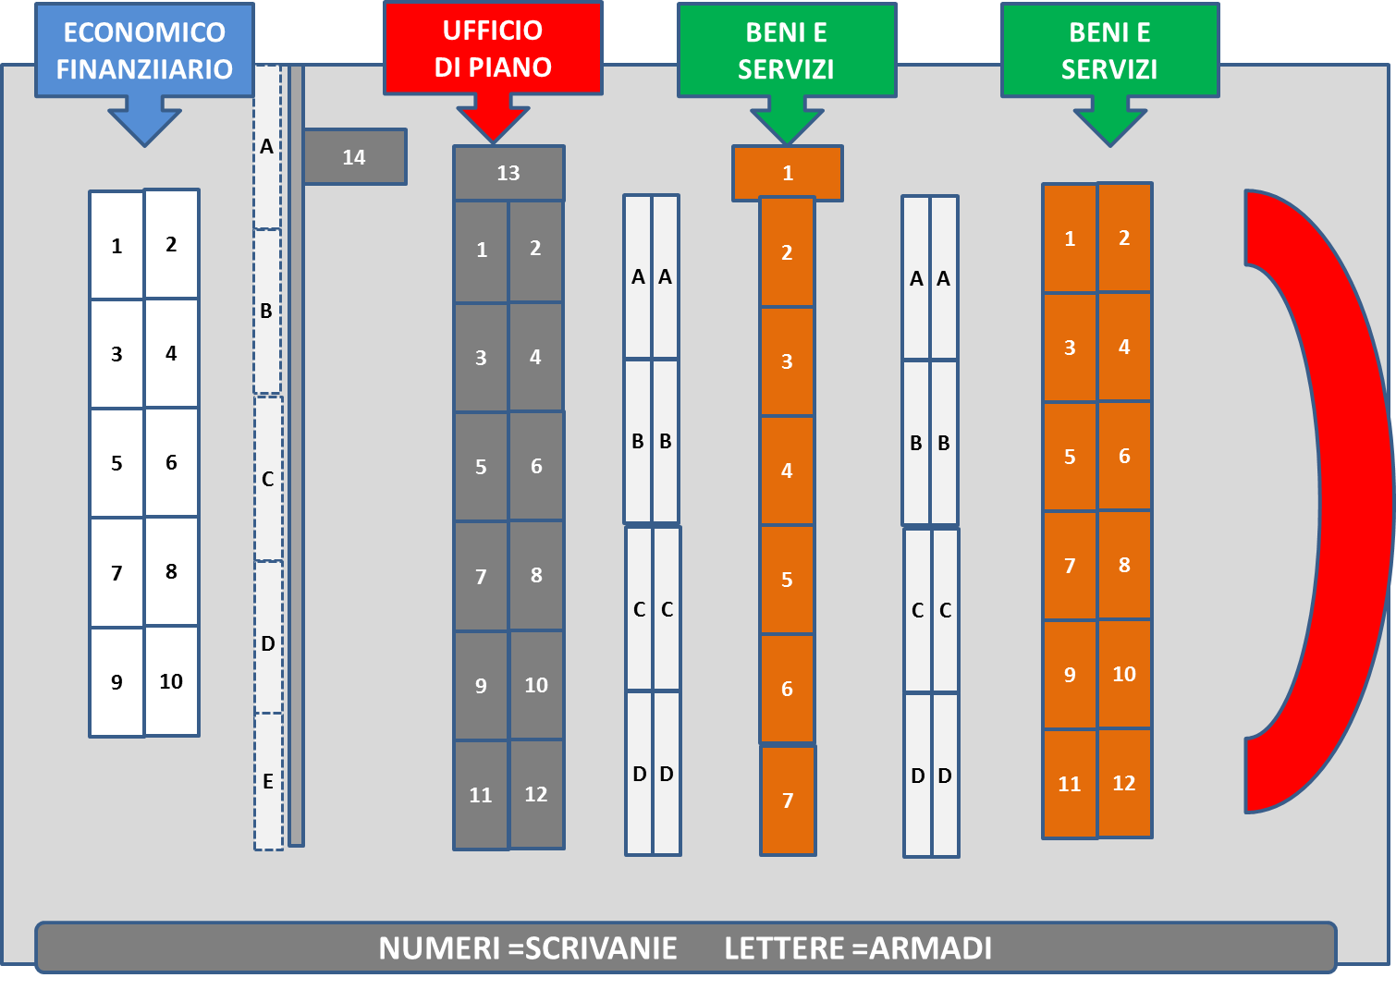

D.1.2 VIA DEL CAMPANILE – FOLIGNO
La sede della Guardia Medica sita in Via del Campanile resta trasferita nella sede del Centro di Salute del Centro storico di Foligno. Appena ripristinati i locali di Via del Campanile si predisporrà per il rientro in tale sede.

D.1.3 VIALE ANCONA – FOLIGNO
Sono in corso gli interventi tecnici al piano primo per poter trasferite il Distretto Socio-Sanitario, in via transitoria nell’emergenza, presso l’immobile in Via Vignola. L’immobile al piano terra ospiterà nel prossimo futuro un Centro Socio – Riabilitativo per disabili, attualmente ospitato nel prefabbricato in zona Prato Smeraldo.
Al piano superiore verrà allocata la direzione del Distretto e il Servizio Formazione (al momento attuale ospitato presso il Centro Studi di Foligno) e, in una stanza al piano terra, l’Ufficio di Piano – Area Anagrafe.
E’ stato effettuato il cablaggio di tutte le stanze, sono stati reperiti gli apparecchiature tecnologiche attive, è stata fatta richiesta a TELECOM per SPC per la connettività ed è previsto il canale voip per la telefonia.
E’ in corso il trasloco degli arredi per attrezzare 28 postazioni di lavoro.
La sede sarà completamente operativa non appena disponibile la connessione Telecom.
Con la disattivazione della rete elettrica di Piazza Giacomini si prevede l’attivazione, presso la sede dell’Università in Via Oberdan, di un canale fonia-dati SPC il che comporta aggiornamento, manutenzione e riprogrammazione della centrale dell’Ospedale di Foligno. Tale operatività renderà snelli i trasferimenti e le ricollocazioni future perché non necessiterà più di trasferimenti fisici.

D.1.4 PIAZZA VERA – NARNI AMELIA
E’ stato redatto un avviso per trovare idonea struttura per la sede della Direzione del Distretto e dell’Ufficio Personale, che, al momento, sono allocati rispettivamente al Centro di salute di Narni e a Via Bramante i servizi.
I Servizi veterinari ed il Servizio gestione rifiuti sono definitivamente collocati il primo nello stabile messo a disposizione dal Comune e l’altro in Via Bramate a Tern. La Medicina Legale e l’Ufficio Protesi restano, almeno per il momento, al Centro di Salute di Narni Scalo e la Distribuzione diretta farmaci e l’Ufficio Invalidi civili al Centro di salute di Amelia.
La Neuropschiatria Infantile ha trovato idonea collocazione presso l’Ospedale di Amelia, dove sarà trasferita nel corso della prossima settimana.
Rimane la criticità rispetto all’archivio allocato in Piazza Vera, rispetto alla quale si individuerà una idonea soluzione.

D.2 SOSPENSIONE ATTIVITA’ FORMATIVE
In data 31.10 2016 sono state interrotte tutte le attività formative, in attesa di una loro riprogrammazione alla luce della verifica di disponibilità delle aule.
Al momento attuale sono stati riprogrammati tutti i corsi che è possibile effettuare all’interno dei servizi (formazione sul campo, attività formative con un contenuto numero di partecipanti ecc.), Sono in fase di riprogrammazione tutti i corsi obbligatori che si terranno nella Sala sita presso la Palazzina Micheli a Spoleto, tranne i corsi per i delegati e i preposti per la sicurezza che saranno riprogrammati per il 2017 e alcuni corsi di risk management che non è possibile riprogrammare per ora per indisponibilità della docente.

D.3 COMUNICAZIONI ALLA REGIONE
Di seguito si riportano le comunicazioni effettuate nella settimana dal 7.11.2016 al 12.11.2016:
- Prot. 243880 del 7/11/2016 avente ad oggetto “Debiti informativi flussi di governo”
- Prot. 243953 del 7/11/2016 ad oggetto “Pagamento ticket e compartecipazione alla spesa”
- Prot. 245327 del 9/11/2016 avente ad oggetto “Delibera del Direttore Generale 8 novembre 2016 n. 807 avente ad oggetto “Istituzione Unità di crisi Emergenza Terremoto (UCET) e prime disposizioni post eventi sismici” – Trasmissione”
- Prot. 246832 del 10/11/2016 avente ad oggetto: “Richiesta tenda per sala di attesa”
- Prot. 247003 del 10/11/2016 avente ad oggetto: “Richiesta fabbisogno di psicologi a Cascia”
- Prot. 248036 del 11/11/2016 avente ad oggetto: “Pagamento ticket e compartecipazione alla spesa”
- Prot. 251381 del 16/11/2016 avente ad oggetto: “Richiesta tende riscaldate o container”
- Prot. 251953 del 16/11/2016 avente ad oggetto: “Richiesta schelter uso farmacia”.

